新车型的研发是一个非常复杂的系统工程，以至于它需要几百号人花费上3、4年左右的时间才能完成。不同的汽车企业其汽车的研发流程有所不同，我们下面讲述的是正向开发的量产汽车一般的研发流程。以满足车友对汽车研发流程的好奇感。
研发流程包括管理、设计、组织等方方面面的辅助流程，本文主要向大家介绍汽车研发中的核心流程，也就是专业的汽车设计开发流程，这一流程的起点为项目立项，终点为量产启动，主要包括5个阶段：
一、方案策划阶段
一个全新车型的开发需要几亿甚至十几亿的大量资金投入，投资风险非常大，如果不经过周密调查研究与论证，就草率上马新项目，轻则会造成产品先天不足，投产后问题成堆；重则造成产品不符合消费者需求，没有市场竞争力。因此市场调研和项目可行性分析就成为了新项目至关重要的部分。通过市场调研对相关的市场信息进行系统的收集、整理、纪录和分析，可以了解和掌握消费者的汽车消费趋势、消费偏好和消费要求的变化，确定顾客对新的汽车产品是否有需求，或者是否有潜在的需求等待开发，然后根据调研数据进行分析研究，总结出科学可靠的市场调研报告，为企业决策者的新车型研发项目计划，提供科学合理的参考与建议。
汽车市场调研包括市场细分、目标市场选择、产品定位等几个方面。项目可行性分析是在市场调研的基础上进行的，根据市场调研报告生成项目建议书，进一步明确汽车形式（也就是车型确定是微型车还是中高级车）以及市场目标。可行性分析包括外部的政策法规分析、以及内部的自身资源和研发能力的分析，包括设计、工艺、生产以及成本等方面的内容。在完成可行性分析后，就可以对新车型的设计目标进行初步的设定，设定的内容包括车辆形式、动力参数、底盘各个总成要求、车身形式及强度要求等。
将初步设定的要求发放给相应的设计部门，各部门确认各个总成部件要求的可行性以后，确认项目设计目标，编制最初版本的产品技术描述说明书，将新车型的一些重要参数和使用性能确定下来。在方案策划阶段还有确定新车型是否开发相应的变形车，确定变形车的形式以及种类。项目策划阶段的最终成果是一份符合市场要求，开发可行性能够保证得到研发各个部门确认的新车型设计目标大纲。该大纲明确了新车型的形式、功能以及技术特点，描述了产品车型的最终定位，是后续研发各个过程的依据和要求，是一份指导性文件。
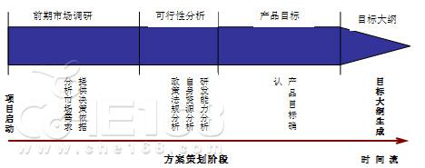
二、概念设计阶段
概念设计阶段开始后就要制定详细的研发计划，确定各个设计阶段的时间节点；评估研发工作量，合理分配工作任务；进行成本预算，及时控制开发成本；制作零部件清单表格，以便进行后续开发工作。概念车设计阶段的任务主要包括总体布置草图设计和造型设计两个部分。
1． 总体布置草图
总体布置草图也称为整体布置草图、整车布置草图。绘制汽车总布置草图是汽车总体设计和总布置的重要内容，其主要任务是根据汽车的总体方案及整车性能要求提出对各总成及部件的布置要求和特性参数等设计要求；协调整车与总成间、相关总成间的布置关系和参数匹配关系，使之组成一个在给定使用条件下的使用性能达到最优并满足产品目标大纲要求的整车参数和性能指标的汽车。而总体布置草图确定的基本尺寸控制图是造型设计的基础。
总体布置草图的主要布置内容包括：车厢及驾驶室的布置，主要依据人机工程学来进行布置，在满足人体的舒适性的基础上，合理的布置车厢和驾驶室。发动机与离合器及变速器的布置、传动轴的布置、车架和承载式车身底板的布置、前后悬架的布置、制动系的布置、油箱、备胎和行李箱等的布置、空调装置的布置。
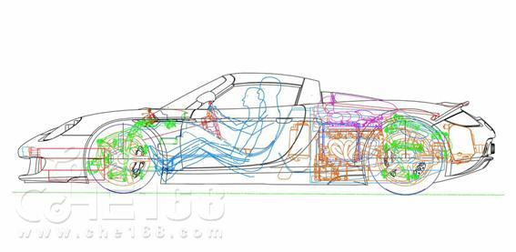
保时捷跑车总体布置方案正视图
2．造型设计
在进行了总体布置草图设计以后，就可以在其确定的基本尺寸的基础上进行造型设计了。汽车的造型设计现在已经成为汽车研发中至关重要的环节，包括外形和内饰设计两部分。而造型设计过程也分为设计和模型制作两个阶段。汽车造型设计师根据要设计的车型，首先收集同类车型的图片资料，对同类车型进行造型上的比较，根据这些车型在市场上的受欢迎程度，总结出目前的流行的一些设计趋势以及时尚元素，作为设计的主题或关键词。比如简洁、复古、前卫等词语。
设计阶段包括设计草图和设计效果图两个阶段，设计草图是设计师快速捕捉创意灵感的最好方法，最初的设计草图都比较简单，它也许只有几根线条，但是能够勾勒出设计造型的神韵，设计师通过设计大量的草图来尽可能多的提出新的创意。每个设计师都会对少数几个自己认为比较好的草图进行完善，包括绘制多个角度的草图，进一步推敲车身的形体，突出造型特征等等。下面是菲亚特BRAVO设计草图，我们可以看出最初的草图形体是比较简练的，只强调部分的特征线。而后来的深入设计草图则比较完整的表达了车身的整个形态。
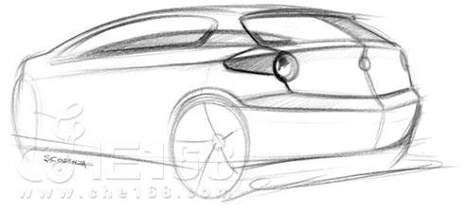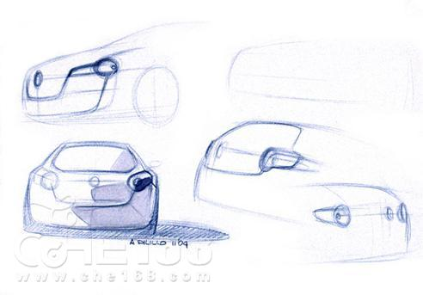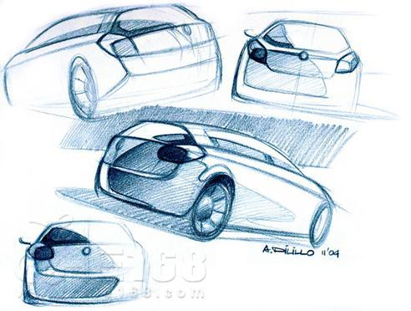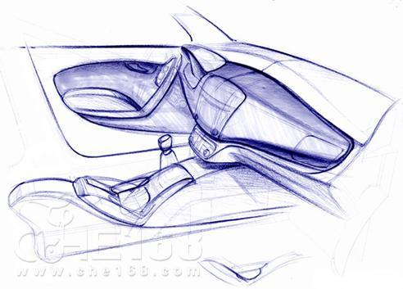
菲亚特BRAVO前期设计草图

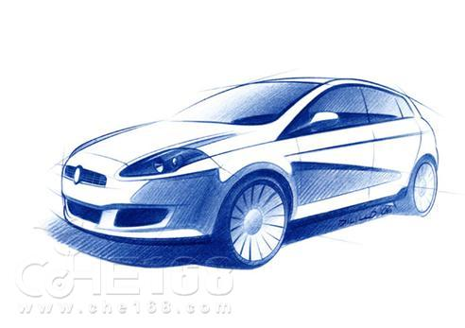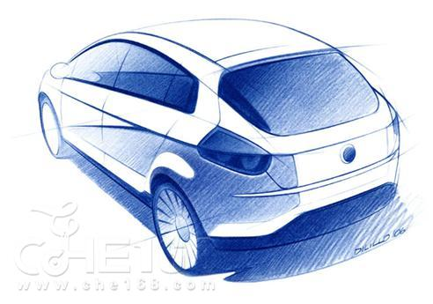
菲亚特BRAVO设计深入草图
当草图绘制到了一定阶段后，设计工作室内部会进行一次讨论，设计室负责人(比如设计总监)将从设计师的设计草图中挑出几个相对较好的创意，进行深入的设计。接下来就是绘制被选中的草图的精细设计效果图，随着计算机辅助设计的发展，以及其所带来的方便和快捷，越来越多的设计师开始使用各种绘图软件进行效果图的绘制。主要的绘图软件有Photoshop、Painter以及Alias Skethbookd等。设计师绘制精细效果图的目的是为了让油泥模型师或者数字模型师（其使用3D软件将设计师的设计由效果图变为3维的电脑数据模型，这种模型能够直接将数据输入5轴铣削机，铣削出油泥模型）看到更加清晰的设计表现效果，以便保证以后的模型能够更好的与设计师的设计意图相一致。设计效果图绘制完毕以后要进行一次评审，这次评审会决定让其中的的几个方案进行1：5的油泥模型制作。
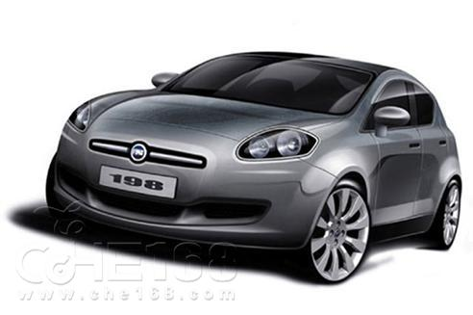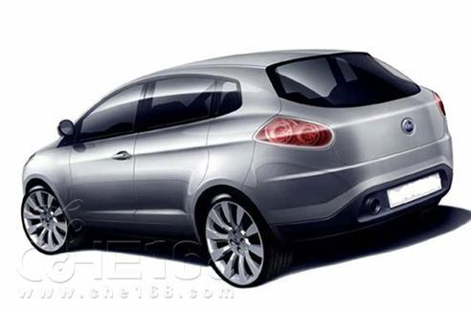
菲亚特BRAVO设计方案效果图之一

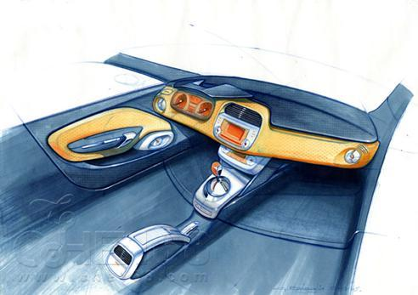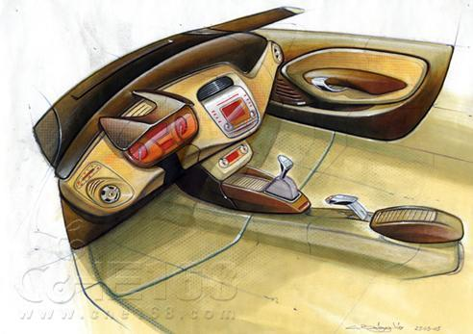
菲亚特BRAVO内饰设计方案效果图
如前所述对设计方案效果图进行评审以后就要开始制作模型了，一般有3—5个甚至更多方案会被选中进行1：5的小比例模型制作，制作小比例模型主要是为了节约成本以及节省时间，一般的汽车厂家都会使用油泥作为材料来制作小比例模型，主要是因为其容易修改，便于在模型制作阶段不断完善。
油泥模型的制作也有两种方法，一种是油泥模型师直接完全人工雕刻模型，另外一种是由数字模型师先根据设计效果图在alias等软件里先建造出3维数字模型然后由铣削机铣削出油泥模型，然后经油泥模型师进行细节调整。当然在油泥制作过程中设计师必须全程跟踪指导，以确保油泥模型能够符合自己的设计意图。
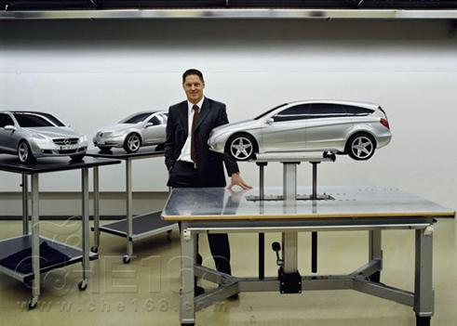
奔驰R级小比例模型造型方案
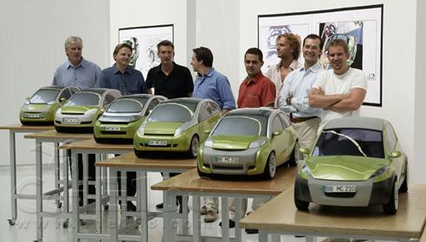
smart Forfour小比例模型方案
在完成小比例油泥模型制作之后，公司高层将会对模型进行评审，这次是第一次实物模型的评审，他们将综合考虑各个影响到生产的的因素，包括：美学、工艺、结构等。不过主要还是对模型外观美学的评判，通过评审挑选出其中的2－3个方案进行1：1的全尺寸油泥模型制作。
传统的全尺寸油泥模型都是完全由人工雕刻出来的，这种方法费时费力而且模型质量不能得到很好的保证，制作一个整车模型大约要花上3个月左右的时间，现在随着技术的进步，各大汽车厂家的全尺寸整车模型基本上都是由5轴铣削机铣削出来的，油泥模型师只需要根据设计师的要求对铣削出来的模型进行局部的修改就可以了，这种方法制作一个模型只需要1个月甚至更少的时间。油泥模型制作完毕后，根据需要将进行风洞试验以测定其空气动力学性能；为了更直观的观察模型通常进行贴膜处理，以便检查表面质量和产生逼真的实车效果。这时要进行一次全尺寸模型的评审会，从中选出最终的设计方案，并对其提出一些修改意见。油泥模型师根据修改意见调整油泥模型，修改完毕后再次进行评审，并最终确定造型方案，冻结油泥模型。至此造型阶段全部完成，项目进入工程设计阶段。
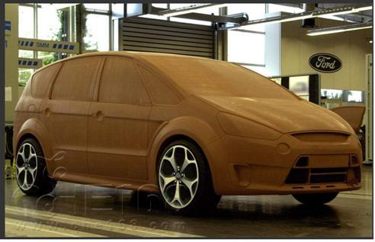
福特S-MAX油泥模型
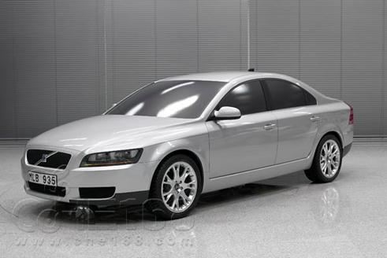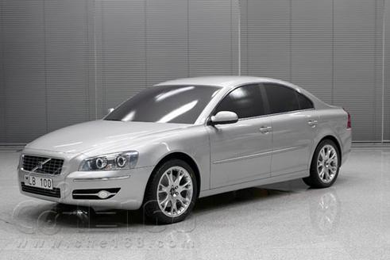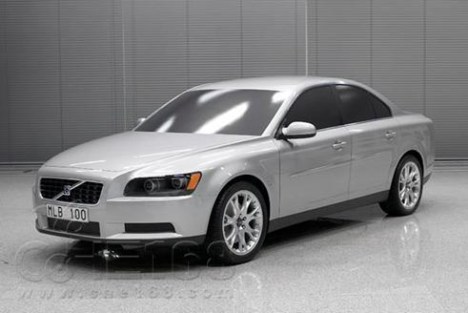
贴膜后的S80油泥模型方案
三、工程设计阶段
在完成造型设计以后，项目就开始进入工程设计阶段，工程设计阶段的主要任务就是完成整车各个总成以及零部件的设计，协调总成与整车和总成与总成之间出现的各种矛盾，保证整车性能满足目标大纲要求。工程设计就是一个对整车进行细化设计的过程，各个总成分发到相关部门分别进行设计开发，各部门按照开发计划规定的时间节点分批提交零部件的设计方案。工程设计阶段主要包括以下几个方面:
1. 总布置设计
在前面总布置草图的基础上，深入细化总布置设计，精确的描述各部件的尺寸和位置，为各总成和部件分配准确的布置空间，确定各个部件的详细结构形式、特征参数、质量要求等条件。主要的工作包括发动机舱详细布置图、底盘详细布置图，内饰布置图、外饰布置图以及电器布置图。
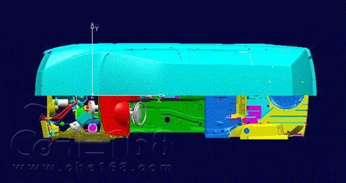
某轿车3维总布置图俯视图
2． 车身造型数据生成
车身或造型部门在油泥模型完成后，使用专门的3维测量仪器对油泥模型进行测量， 测量的数据包括外形和内饰两部分。测量生成的数据称为点云，工程师根据点云使用汽车A面制作软件，比如Alias、IceM-surface、Catia等来构建汽车的外形和内室模型。在车身造型数据完成以后，通常要使用这些数据来重新铣削一个模型，目的是验证车身数据是否有错误。这个模型通常使用代木或者高密度塑料来进行加工，以便日后保存。
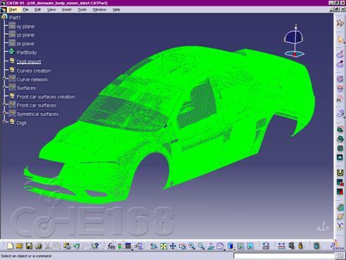
测量得到的点云数据
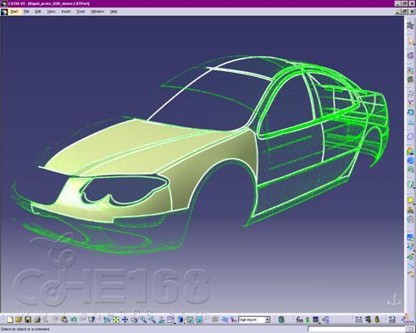
使用Catia软件制作车身表面
3．发动机工程设计
一般新车型的开发都会选用原有成熟的发动机动力总成，发动机部门的主要工作是针对新车型的特点以及要求，对发动机进行布置，并进行发动机匹配，这一过程一直持续到样车试验阶段，与底盘工程设计同步进行。
4．白车身工程设计
所谓白车身指的是车身结构件以及覆盖件的焊接总成，包括发动机罩、翼子板、侧围、车门以及行李箱盖在内的未经过涂装的车身本体。白车身是保证整车强度的封闭结构。白车身由车身覆盖件、梁、支柱以及结构加强件组成，因此该阶段的主要工作任务就是确定车身结构方案，对各个组成部分进行详细设计，使用工程软件比如：UG、CATIA等完成3维数模构建，并进行工艺性分析完成装配关系图及车身焊点图。
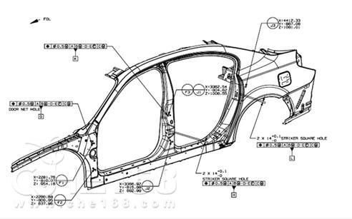
某轿车白车身侧围部分设计图
5．底盘工程设计
底盘工程设计的内容就是对底盘的4大系统进行详细的设计，包括：传动系统设计、行驶系统设计、转向系统设计以及制动系统设计。主要工作包括:
(1)对各个系统零部件进行包括尺寸、结构、工艺、功能以及参数等方面的定义
(2)根据定义进行结构设计以及计算，完成3维数模
(3)零部件样件试验
(4)完成设计图和装配图
其中传动系统的主要设计内容为离合器、变速器、驱动桥，行驶系统的主要设计内容为悬架设计，转向系统的主要设计内容为转向器以及转向传动机构的设计，制动系统的设计内容包括制动器以及ABS的设计。
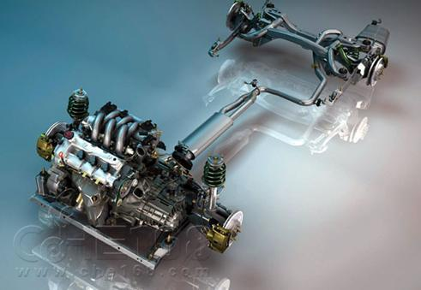
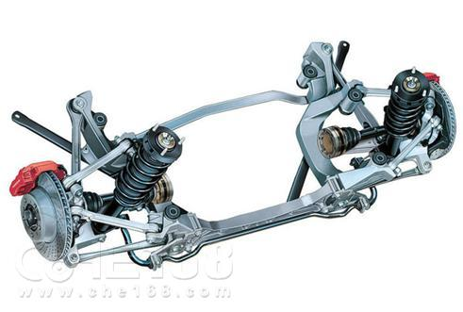
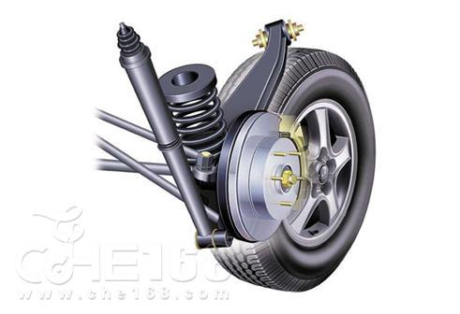
底盘部分系统3维设计图
6．内外饰工程设计
汽车内外饰包括汽车外装件以及内饰件，因其安装在车身本体上也称为车身附属设备。外装件的主要设计包括前后保险杠、玻璃、车门防撞装饰条、进气格栅、行李架、天窗、后视镜、车门机构及附件以及密封条。内饰件主要设计包括仪表板、方向盘、座椅、安全带、安全气囊、地毯、侧壁内饰件、遮阳板、扶手、车内后视镜等。
7．电器工程设计
电器工程负责全车的所有电器设计，包括雨刮系统、空调系统、各种仪表、整车开关、前后灯光以及车内照明系统。
经过以上各个总成系统的设计，工程设计阶段完成，最终确认整车设计方案。此时可以开始编制详细的产品技术说明书以及详细的零部件清单列表，验证法规。确定整车性能后，将各个总成的生产技术进行整理合成。
四、样车试验阶段
工程设计阶段完成以后进入样车试制和试验阶段，样车的试制由试制部门负责，他们根据工程设计的数据，根据试验需要制作各种试验样车。样车的试验包括两个方面：性能试验和可靠性试验。性能试验，其目的是验证设计阶段各个总成以及零部件经过装配后能否达到设计要求，及时发现问题，做出设计修改完善设计方案。可靠性试验的目的是验证汽车的强度以及耐久性。试验应根据国家制定的有关标准逐项进行，不同车型有不同的试验标准。根据试制、试验的结果进行分析总结，对出现的各种问题进行改进设计，再进行第二轮试制和试验，直至产品定型。
汽车的试验形式主要有试验场测试、道路测试、风洞试验、碰撞试验等。各个汽车企业都有自己的试验场，试验场的不同路段分别模拟不同路况，有沙石路、雨水路、搓板路、爬坡路等等。
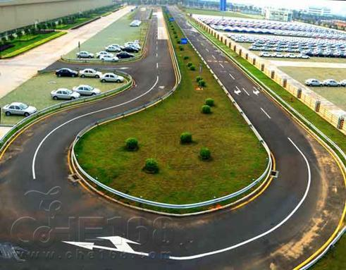
国内某汽车企业试验场
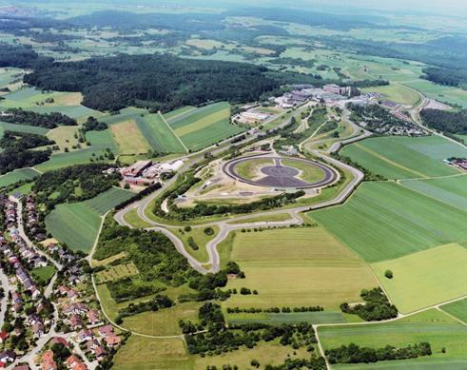
保时捷汽车试验场
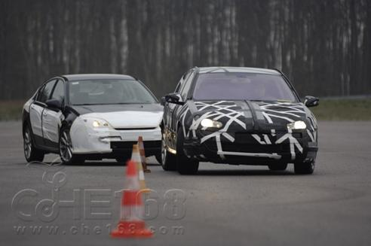
雷诺新款拉古娜试验场试验
道路测试是样车试验最重要的部分。通常要在各种不同的区域环境中进行，在我国北到黑龙江南到海南岛都有进行道路测试，以测定在不同气候条件下车辆的行驶性能以及可靠性。
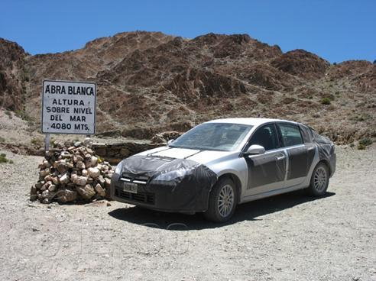
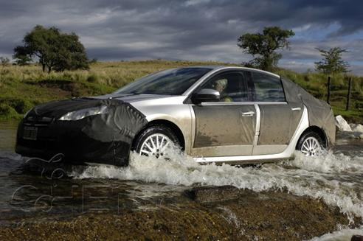
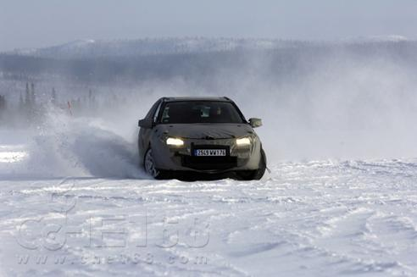
雷诺新款拉古娜在不同的气候环境下的道路测试
风洞试验主要是为了测试汽车的空气动力学性能，获取风阻系数，积累空气动力学数据。一般要对汽车正面和侧面的风阻进行测定，正面的试验用于计算正面风阻系数和提升力，侧面试验主要是考察测向风对汽车行驶的影响。国外大的汽车生产厂家有自己的风洞试验室，由于造价非常昂贵的原因国内尚没有专门的汽车风洞试验室。
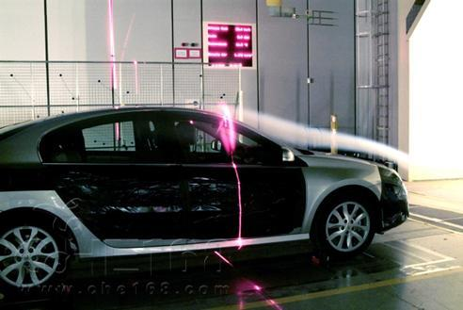
雷诺新款拉古娜风洞试验
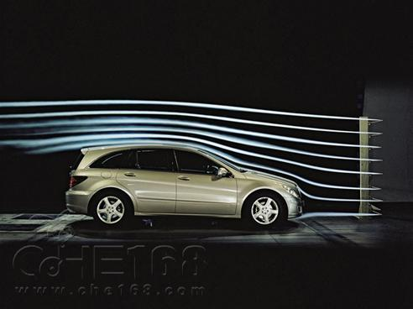
奔驰R级风洞试验
碰撞试验的作用是测试汽车结构的强度，通过各种传感器获得各个部分发生碰撞时的数据，考察碰撞发生时对车内假人造成的伤害情况。通过碰撞试验可以发现汽车安全上的问题，有针对性的对车身结构进行加强设计。碰撞试验主要包括正面碰撞、侧面碰撞以及追尾碰撞。
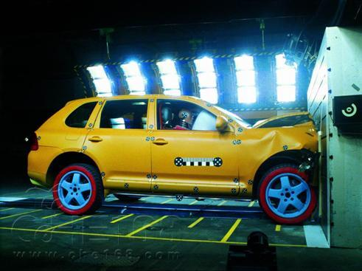
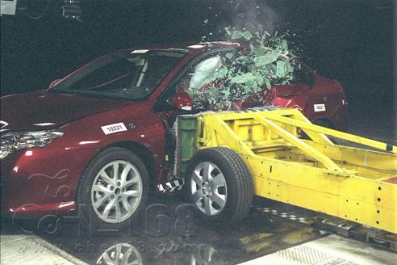
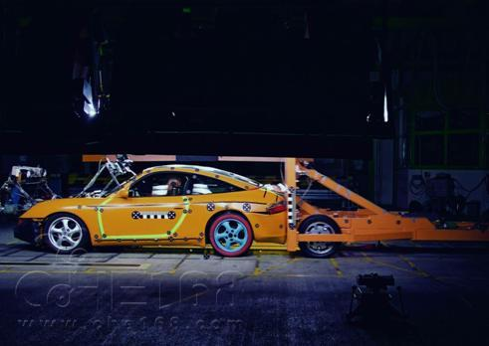
样车碰撞试验
试验阶段完成以后，新车型的性能得到确认，产品定型。
五、投产启动阶段
投产启动阶段的主要任务是进行投产前的准备工作，包括制定生产流程链，各种生产设备到位、生产线铺设等等。在试验阶段就同步进行的投产准备工作包括，模具的开发和各种检具的制造。投产启动阶段大约需要半年左右的时间，在此期间要反复的完善冲压、焊装、涂装以及总装生产线，在确保生产流程和样车性能的条件下，开始小批量生产进一步验证产品的可靠性，确保小批量生产3个月产品无重大问题的情况下，正式启动量产。
在奇瑞，一个全新的车型的开发，一般有10个节点，P0到P9，一般要45个月。
P0阶段：立项建议书。
这个阶段较为简单，只是给公司高层写个立项的报告，论述一下这个车型的定位，外形、
风格、预销售的地区、市场前景等等内容，看老板是否同意。
但是这个阶段却是很重要的一步，是整个项目的奠基之笔，这一步不能有大的差错，像A18定位就有问题，就是败笔。
P1阶段：立项批准。
这个阶段也较为简单，只有老板同意就可以了，就可以过这个节点了。
这个阶段需要销售公司在4S店搞市场调研（这也是4S店功能之一），了解这个车型的预销售人群的需求信息，比如这个车型长宽高、轴距、动力、配置、外形风格等，了解顾客的需求是很重要的一步，这样在设计时才能满足消费者的要求阿，但是，很遗憾，国内还没有这个做的，因为合资的不需要，自主的都是老板定，老板的眼光好还行，要是眼光不好就惨了。
P0和 P1阶段都是没有工程师参加的，P1结束后工程师才开始进入。
P2阶段：项目立项。
这个阶段的主要任务是：油泥模型冻结，确定外部造型和内部造型效果。这个阶段只有领导和少数工程师参加，因为新车都是机密阿。
这个阶段直接决定着设计的好坏，造型师要有很深的功底，既要车好看，又要满足市场定位、风格等，还要为后来的工程设计考虑，要风阻低、人机工程好，满足各国的法规等等，需要相当的经验才可以胜任。
这个阶段也很遗憾，奇瑞大部分的车型都是从国外买的，因为奇瑞的造型根本做不了，A21是奇瑞自己做的造型，那个屁股真的不协调阿，S21、S22是国内设计公司做的造型，也不好看，唉。。。。。
P3阶段：数字样车。
这个阶段的主要任务是：完成3维数据制作，这个阶段就把这个车型基本定型了。
这个阶段刚开始的时候，要根据定位确定以后的竞争车型，就是市场上别的公司的同档次的车，像A3的竞争车型就是高尔夫5，确定后就要买几辆回来测试、研究（合资公司也一样的）。首先，要进行各种试验，动力性、通过性、舒适性、空间、操稳、NVH（噪声）等等，一是了解竞争车型的水平，二是确定自己车型的目标。最后，这行车型免不了要拆几辆，因为奇瑞的工程师都比较年轻，需要看看别人的车的结构，然后把零件带回去作参考。高尔夫5买了3辆，被拆了2辆，现在拆得最好的是奥迪A6L，正在买奔驰S600，同样也免不了要被。。。。。。
这个阶段工程师才会全面介入，首先要确定配置表，看要开发那些件，需要哪些功能，在前面确定的造型基础上完成3维数据制作。这个阶段就是考验一个公司的研发能力的时候了，因为要考虑的太多了：外观、功能、配置、法规、材料、空间、人机工程、安装（包括生产和售后的）、模具等等方方面面，只要有一个没有考虑到，以后就会出问题。
在这里我要说一下，奇瑞的工程师虽然很年轻，但是有这么多车型的锻炼，成长很快，只有由于人员流动太大，有经验的都走了，采购成本太低，零部件的质量太不稳定，造成奇瑞车的质量进展不大，这个话题太大，有机会再详说。
P4阶段：验证样车。
这个阶段的主要任务是：装几台车，确认数据，是否有大的问题，因为实车和造型、数据是完全不同的，这个阶段一般都要领导试驾，提一些意见，好改进，这个阶段还有一个任务就是确定下一步的试验计划。
这个阶段开始后，鱼雷的侦探工作也开始了。
P5阶段：确认样车。
这个阶段的主要任务是：完成工程定义和各种试验、认证等，这是整个开发工作的重点阶段，车型将基本定型。
这个阶段一般要装150辆 车左右，前50辆在普泰车间（鱼雷侦探工作的主要工作地点）装，后面在总装车间装。
这个阶段之所以要装这么多车，主要是试验：3万公里磨合试验，一般进行3轮，一次2-3辆车，3万公里OTS道路试验，一般进行3轮，一次2-3辆车，还有10万公里强化试验，3万公里的高原、寒带、热带、强化等试验，还有安全气囊匹配试验、ABS匹配试验、底盘调教、发动机和变速箱的匹配和标定试验，用车最多的是碰撞试验，这些都是必不可少的，目的只有一个，充分验证车的性能。有的车型还会增加一些特别的试验来验证车的性能，不合格的还要增加一些试验，所以说，有时候试验太多也不好啊。
除了整车的试验，零部件还要进行材料、尺寸和性能试验，只有这些都合格了才能进行OTS认可（不懂？简单点，认可后才能供货）。
这个阶段还有一个很重要的任务就是认证：涉及法规要求的零部件和整车都要做，全部合格后才能拿到发改委的许可证，有了许可证后才能卖车。认证的周期也很长，一般要4-6个月，所以说，不要随便就能换发动机的，不可能，国家的法规要求在这里。
P6阶段：PVS车。
这个阶段的主要任务是：验证装配工艺，生产可行性，车是可以了，能不能大批量生产呢？物流、生产节拍等就是这个阶段来验证的。
P7阶段：OS车。
这个阶段的主要任务是：小批量试装。这届阶段一般要生产100-200台，作为大批量生产的演练，车也还有一些小的改动，但是无关大局了，这个时候的车要拿一些出来到4S店来展示，看看顾客和市场的反应。
P8阶段：SOP。
这个阶段的主要任务是：设计结束，就看销售的了。
P9阶段：ME车。
这个阶段的主要任务是：市场导入，即打广告了，上市了。
国内自主产业，基本上全是在模仿国内外比较时尚的车型，一般国内企业开发周期最快的可以是一年稍长一点时间，从确定样车到修改造型（外饰和内饰）至少需1-2个月，拆解并建数字模型至少3-5个月，招标并试制零部件至少个月，之后便是试制样车到小批量下线了，一般是3-5个月；当然涉及到的改动较大时就要视具体情况了，这其中还不能有什么大方案上的反复，否则时间就更不能保证了，有的时候反复一个大的方案都会花上好几个月时间
基本流程如下：
1、根据公司指定的开发车型——做前期市场分析——选定设计参考样车——编制整车设计任务书；
2、绘制简易总布置图（1：1），确定总体尺寸——提交给造型部，造型部根据绘制的二维效果图和总布置图来制作1：1的油泥模型——经过造型评审后即开始采集造型点云数据，经过逆向做出3维外表面模型——再用五轴铣床根据3维外表面模型铣出1：1的实体模型，经过表面处理做成接近于真实的实体模型——再对此近似真实模型进行评审——通过评审即可基本确定整车外形效果和3D外表面数模了。
3、在第二步开始的同时，设计部门（车身、底盘、电器、附件等）会同步拆解参考样车，分别对各部分进行功能分析，状态确认，并逆向建模，在外部造型确定后及时更改涉及到部分（一般涉及到的是发动机舱、后行李箱和侧围部分的车身钣金更改，当然也会涉及到其他局部更改）。
4、在外部造型确定后造型部就会及时根据绘制的内饰效果图来制作1：1内饰油泥模型，经过造型评审后逆向建模细化内部结构，再经过内部结构的方案讨论评审后即可确定基本的内饰造型和结构。
5、在建模的过程中，总布置人员就会根据采集到的数据针对新的内外饰造型进行相关的人机工程校核（主要是：驾驶员坐姿校核、上下车方便性校核、踏板位置校核、外后视镜和内后视镜的校核、前后方视野校核，通过性校核、驾驶员操纵界面方便性校核、雨刮刮扫面积校核及视野盲区校核等等），发现问题及时通知相关部门更改设计方案。这一环节一般问题较少，说是校核其实大部分都是验证，验证他人的产品（样车）。当然有时候人机校核，会对部分设计更改起到一定的指导作用。
6、先尽量按样车逆向出各系统的3D数模，完成第一版整车数模后，再由总体人员根据设计任务书全局考虑相关布置工作（基本上都是在数模里完成），包括更换动力总成及其他相关的进气、排气、冷却、供油、悬置、制动，换档、变速等等。相关部门再根据总布置结果在第一版数模的基础上更改相关内容。
7、在所有设计开始后一般会在第一版数模完成前后，就开始对各零部件总成进行招标，寻找开发商对各零部件总成进行前期开发研究和准备工作，各系统在确认所有设计都完成后就会通知各供应商对各零部件总成进行手板或模具样件试制。
8、在设计更改完成后我们的主要工作就是跟踪供应商的开发情况，这个过程包括技术上的支持，根据开发商反馈得结果更改设计方案等等。
9、根据整车供应商的开发情况和整体进度，我们再根据计划进行第一次样车的试制（一般5到10台），这些样车主要是用来验证车身模具、验证和调整车身焊接夹具、各系统的相互装配关系及相关零部件的性能等等，也会从这批车中抽出3台状态较好的样车用于跑国家公告和8万里整车性能试验。
10、根据第一次试制结果，反馈问题更改和完善车身模具、焊接夹具及相关零部件性能等。
11、根据情况安排第二次试制、第三次试制、第一次小批量试制、第二次小批量试制、第三次小批量试制，这些过程是个反复完善的过程，直到问题基本上都解决后即可正式批产直到新车上市。

发动机管理系统主要由电子控制单元（ECU）、传感器和执行器组成。近几十年来，随着法规的加严和技术的进步，汽油机发动机管理系统和柴油发动机管理系统各自都有了很大发展。

汽油发动机管理系统的基本工作原理是，ECU根据传感器输入的发动机和整车运行的工况参数，根据内部软件控制逻辑向执行器输出喷油量和点火提前角等控制参数，通过精确控制空燃比，改善混合气的形成、分布和燃烧，从而改善汽油机的排放性和燃油经济性。汽油机电控技术发展到今天，大致经历了三个阶段[1]：70年代末单片机成为系统核心，出现集中控制系统；80年代，半导体技术的发展增强了ECU的控制功能，相继出现自诊断、爆震闭环、自学习等控制功能；进入90年代，多点燃油喷射系统逐渐成为主流，为适应日益严格的排放法规，出现了闭环EGR控制、蒸发系统控制、二次空气喷射控制、催化器加热控制、燃油系统闭环控制等新技术。

ECU硬件的核心器件就是微处理器。微处理器的性能及其配套控制软件的功能基本决定了ECU能够完成的控制功能。随着微处理器的运行速度、数据字长、寻址范围、I/O资源等方面不断的发展升级，发动机管理系统的控制水平大大的提高，许多原来由硬件完成的功能可以用软件来替代。例如，目前新的判缸算法省去了凸轮轴位置传感器，用歧管压力的波动判断气缸的工作顺序。

综合性能监控、自诊断、信息应用和娱乐系统的综合应用已经使汽车的性能发生了巨大的变化，但是同样不可避免的增加了电路和配线。专用集成电路ASIC和可编程逻辑器件FPGA的相继出现使汽车电子系统得以减少元器件，节省电路板空间，且具有开发周期短，低成本高可靠、用户可定制、可重配置等特点。

发动机管理系统中使用的传感器、功率器件向智能化、小型化发展[4]。这些因素使得发动机管理系统的性能有了很大改善。智能传感器(Smart Sensor)简化了电控单元的硬件电路。如霍尔式转速传感器，是将模拟电路和数字电路集成在同一块硅片上，输出信号可直接与单片机接口；智能功率驱动器件(Smart Power Driver)具有过电流、过压、过热、负载短路和断路保护等多种功能，并可反馈故障信息。

日益严格的排放法规直接推动了汽油机电控系统的出现和发展。1966年，美国加利福尼亚州颁布了世界上第一个汽车排放污染物控制法规。1967年，博世公司发布了D-Jetronic（速度-密度方式）电控汽油喷射系统，并被各汽车公司采用[1]。自此，汽油机电控系统开始正式应用在发动机上。

70年代后期，为了满足更加严格的排放法规，三效催化转化器被开发出来。三效催化转化器能够同时降低汽油机的三种有害污染物的排放，但它在理论空燃比附近很窄的混合气空燃比窗口（φa=1.00±0.01）内才能达到90%以上的转换效率。只有具备空燃比闭环控制功能的汽油机电控系统才能实现如此狭窄的控制窗口。空燃比闭环控制和三效催化转化器配合使用，和传统的化油器发动机相比，可以使发动机排气中有害生成物CO，HC，NOx的排放量减少95%以上，成为汽油发动机降低排放最有效的技术措施[2]。70年代末微处理器的迅速发展，使得汽油机电控系统实现多功能控制成为可能。汽油机电控系统迅速发展为集空燃比控制、点火正时控制、怠速控制等功能于一体的集中控制系统，比如1980年通用公司推出的TBI（节气门体喷射）系统[3]，1982年福特公司推出的EECⅥ系统[4]。其中通用公司在1980年推出的TBI系统的核心是一个8位的通用公司专用微处理器（GMCM），控制软件达8K字节。

80年代中后期，各种具备高运算速度、强大处理能力的处理器以及各类专用集成芯片（如MOTOROLA 68300系列32位微处理器）的出现，为日益复杂的控制软件提供了硬件基础。传感器、执行器的可靠性也在不断提高，同时向智能化小型化发展。这些因素使得汽油机电控系统的性能有了很大改善：一方面，控制精度不断提高；另一方面，增加了EGR控制、爆震控制等功能。

90年代初，考虑到提高燃油经济性和驾驶舒适性，汽油机电控系统开始与动力传动系统的其它部分，如变速器等系统的控制一起考虑，形成动力传动系统控制模块（PCM）的概念。由于汽车上的电子控制装置越来越多，导致车身线束庞大而且复杂，控制器局域网（controller area network, CAN）总线技术被引入到汽车电子控制领域。原来独立的各子系统，如发动机控制、ABS、安全气囊、智能悬架控制等可以通过CAN总线实现实时数据交换，形成整车网络。

90年代中后期至今，排放法规变得更加严格，表1.1是欧洲汽油轿车的排放标准。由于欧Ⅲ法规的测试循环开始将发动机起动的前40s也纳入考核范围，尽可能降低冷起动排放的控制策略成为这一时期汽油机电控系统研究的重要方向。由于汽油机在冷起动时氧传感器尚未达到正常工作温度，无法提供反馈信号对燃油量进行闭环控制。P.J.Shayler等人建立了用于开环控制的油膜补偿模型[5][6]。Giorgin Rizzoni等人进行了采用缸内压力作为反馈量的冷起动空燃比闭环控制的研究[7][8]。而Tang X G等人提出通过发动机缸内压力和扭矩作为反馈信号来预测冷起动阶段的瞬时空燃比，对喷油脉宽实行闭环控制[9]。

汽车外部造型设计Exteriors car design
● 步骤A 设计研究
1. 研究并分析技术资料（概念报告和造型描述书）和公司的其它具体要求；
2. 借用或沿用部件的三维图纸；（如底盘）
3. 在开展新产品设计之前，研究并分析品牌的设计风格以进行统一；
4. 统一相关设计术语；
5. 进行初步方案研究，并手绘设计图（草图-用马克笔、铅笔、碳素笔等工具，数量视需要）；并组织讨论、评选、优化。
6. 由设计师对各方案进行独立设计；
7. 完成5套备选设计方案，并分别提供2D效果图（前视、45度侧视和正侧视）；
8. 进行2D渲染及设计陈述；
9. 公司或院级评审选定设计方案；
10. 对选定的设计方案进行设计细化及修改；
11. 细节设计，色彩设计及纹理设计；
12. 最终2D设计方案陈述和公司级评审。
● 步骤 B 3D虚拟建模
13. 使用Alias Studio完成计算机辅助3D外形建模；
14. 三维虚拟演示，辅助以光学模拟软件；
15. 细节设计及修改；
16. 最终3D方案陈述 (与其他工作同步进行，如油土模型制作)。
● 步骤 C 油土模型Style Model
造型比例 1:1 （全比例）
17. 完成底盘模型，使用粗材料并按照技术参数进行数控铣；
18. 在三周左右的时间内完成手工建模及修改；
19. 使用照相测量法和数控加工法以保证两边车身完全对称；
20. 最终抛光处理；
21. 完成车身喷漆及车窗（镜面）安装，并进行前/后车灯效果测试；
22. 加装仿真车轮/轮胎（使用薄板制作）。
汽车内部设计 Interior car design
● 步骤 A 设计研究
1. 研究并分析技术资料和公司的具体要求；
2. 汽车公司已有部件的三维图纸；（如底盘）
3. 在开展新产品设计之前，研究并分析汽车品牌的设计风格以达成统一；
4. 统一相关设计术语；
5. 进行初步方案研究，并手绘设计图（草图-用马克笔、铅笔、碳素笔等工具）；
6. 由设计师对各方案进行独立设计；
7. 完成3套备选设计方案，并分别提供2D效果图（45度侧视和正侧视）；
8. 进行2D渲染及设计陈述；
9. 公司或院级评审选定设计方案；
10. 对选定的设计方案进行设计细化及修改；
11. 细节设计，色彩设计及纹理设计；
12. 最终2D设计方案陈述和公司评审确定。
● 步骤 B 3D虚拟建模
13. 使用Alias Studio完成计算机辅助3D内部结构和细节建模
14. 三维虚拟演示，辅助以光学模拟软件；
15. 细节设计及修改；
16. 最终3D方案陈述 (与其他工作同步进行，如油土模型制作)。
● 步骤 C 1:1模型Style Model
17. 使用粗材料及数控铣加工完成:
仪表板,控制台,方向盘,方向盘支柱,前通气口, 前左右门板, 后左右门板, 整体地板, B柱以下左右面板, 后左右挡板；
18. 按照网格和仿真结果完成车身平台制作，按照造型图完成脚踏板和方向盘的制作；
19. 完成各类按钮和把手制作；
20. 在大约三周内完成模型的细化及修改；
21. 采用数控加工法来控制各部分的精确性；
22. 对市场上现有的座椅进行改型，并使用泡沫塑料完成5把座椅
(两把前座椅，3把后座椅)；
23. 座椅蒙皮制作；
24. 完成内部喷漆工作；
25. 完成所有独立部件并进行组装；
26. 铺设地毯并完成整车内饰的模型；
乘用车整车总布置设计工作内容
1) 按标杆车型或现有改进车型开展总布置设计
2) 整车的总体布置实现所有总成、零部件及附件的合理布置和合理装配；采用三维实体CAD总布置设计（CATIA、UG等软件），实现高精度的布置和数模检验。
3) 确定设计硬点和设计控制规则（设计硬点是确定车身、底盘与零部件相互关系的基准点、线、面及控制结构的统称）。
4) 整车的总体设计检验所有运动部件的运动学校核，以便避免零部件的运动学干涉,例如悬架跳动和转向系统的运动学干涉校核、转向梯形校核、轮胎跳动与轮罩包络图等。
5) 通过更换动力总成，整车的总体设计实现整车性能计算和仿真，实现整车性能匹配和系统优化校对。
6) 整车的总体设计实现所有主要零部件的设计参数的确定和设计选型, 设计参数的确定和设计选型需要配套厂家配合试验以及产品专业设计标准，并完善产品信函（设计任务书）, 同时为项目协同开发创造条件。
7) 整车的总体设计实现人机工程设计和设计舒适性法规的校核和设计优化，如人体模型的三维建模及三维总布置设计，前后视野校核，上车舒适性校核，雨刷校核，眼椭圆校核，头廓包络线校核。
8) 整车的总体设计实现整车性能计算和仿真。
9) 安全带与气囊选型、电喷和排放、ABS等汽车电子控制设备由指定配套商负责匹配，或者条件具备时自己进口、建立外形模型并进行布置和匹配。
总体设计的主要工作内容及技术成果如下：
1总体设计总概述报告-总体设计总概述
2各总成位置总布置及主要控制硬点-各总成位置总布置及主要控制硬点
3风窗玻璃刮水器运动学校核报告-风窗玻璃刮水器运动学校核
4轴荷分配计算及转弯半径调整校核-轴荷分配计算及转弯半径调整校核报告
5转向系统设计校核报告-转向系统设计校核
6制动力匹配校核报告-制动力匹配校核
7动力性能计算报告-动力性能计算
8燃油经济性能分析报告-燃油经济性能分析
9操纵稳定性计算报告-操纵稳定性计算
10平顺性能计算报告-平顺性能计算
11产品信函（设计任务书）-完善和修改计划任务书
12产品描述书AOS（Assembly Operation Sheet）-产品总成、分总成装配关系
13整车明细表PPL（Production Parts List）-产品系统、各总成及零部件清单
14整车成本核算书-按不同配置的核算书
15总体设计有关的三维数模-总布置图, 运动学校核图等
16整车技术条件-整车、各系统技术主要技术参数及引用标准
17产品使用手册（Owner's manual）-整车介绍、安全驾驶、车辆和主要部件使用方法、技术特征参数等（参照标杆车型）
18整车质量标准CVQS（Complete Vehicle Quality Standards）-整车零部件装配硬点及间隙与公差要求，各部件功能、操纵件的操纵力和调整基准
19零部件手册-整车主要总成零部件清单及爆炸图
20维修手册-整车主要总成零部件的维护、检查和保养等规范
汽车开发项目主要输出
1) 内、外造型效果图（数种初选方案和最终方案），内、外三维造型数模和三维动画
2) 1：1数控加工内饰（仪表台等）模型
3) 1：1数控加工外模型
4) 标杆车型和竞争车型拆检分析报告和零部件图册、静动态检验和试验分析报告
5) 总布置设计图、电器系统原理图与线束图（总布置计算分析报告（一套））
6) 焊接流程图及涂胶图（一套）
7) 焊点三维布置图
8) 隔音隔热材料分布图
9) 阻尼胶板分布图
10) 整车动力性、经济性、操纵稳定性和平顺性计算报告
11) 产品明细表
12) 转向、制动、悬挂、冷却与排放、电器仪表与空调等系统与总成的匹配和设计计算书
13) 整车（指所有总成与零部件）的三维数模
14) 白车身、内外饰件、悬架及副车架等相关件的详细结构设计图
15) 动力、底盘、车身附件及电器空调等系统图、及其总成与零部件二维功能图
16) 所有系统及其总成与零部件的装配图
17) 白车身制造工艺二维图（包括零件、白车身6大片总成、门、盖、车身总成）、焊接工艺与流程图、涂胶工艺图
18) 整车、总成与零部件的技术标准
19) 产品公差检查DFMEA表（包括零件以及白车身总成）
20) 整车安全性碰撞仿真与优化分析报告
21) 相关总成与零部件的结构CAE分析（含底盘/车身/车门）报告
22) 相关总成与零部件的运动学校核分析报告
23) 试验样车（RP样车、工序件样车、全序件样车等）及白车身
24) 车身控制硬点检查报告
25) 定型试验报告（性能试验、可靠性试验、强检试验、碰撞试验、疲劳寿命、环保试验）
26) 项目知识产权分析报告
27) 项目总结报告
28) 其他相关技术成果

编辑词条PPAP
PPAP=PRODUCTION PART APPROVAL PROCESS
Production Part Approval Process 生产件批准程序
即生产件认可过程,要求按照节拍生产,制造出的样件用于验证生产能力.
PPAP生产件提交保证书:主要有生产件尺寸检验报告,外观检验报告,功能检验报告, 材料检验报告;外加一些零件控制方法和供应商控制方法;主要是制造型企业要求供应商在提交产品时做PPAP文件及首件，只有当ppap文件全部合格后才能提交；当工程变更后还须提交报告。
PPAP是对生产件的控制程序，也是对质量的一种管理方法。
PPAP还有提交等级的划分,这是根据客户的要求而定的.
目的
生产件批准程序（PPAP）规定了生产件批准的一般要求，包括生产和散装材料。PPAP的目的是用来确定组织是否已经正确理解了顾客工程设计记录和规范的所有要求，并且在执行所要求的生产节拍条件下的实际生产过程中，具有持续满足这些要求的潜在能力。
适用性
PPAP必须适用于散装材料、生产材料、生产件或维修件的内部和外部组织现场 。对于散装材料，不要求PPAP，除非你的顾客要求。
标准目录中的生产件或维修的组织必须符合PPAP，除非顾客正式特许。只要提供或声明有工装，则工装必须作为标准目录中的项目。
注1：见第Ⅱ部分顾客特殊说明中的详细内容。有关PPAP的所有问题均应向顾客的产品批准部门 提出。
注2：顾客可以正式特许对一个组织的PPAP要求。顾客经文件的形式对适用的项目特许。
理解
“必须”（SHALL）表示强制的要求。“应”（SHOULD）也表示强制性的要求，但在符合方法上允许一些灵活性。
标有“注”（NOTE）的段落指作为对相关要求的进一步理解和说明。“注”中的“应”（SHOULD）只有指导性的含义。
术语中包含了一些用来说明PPAP符合性要求的信息。
近日，国家环保总局通过其官方网站向国内三大汽车检测机构（国家轿车质量监督检验中心、国家汽车质量监督检验中心（长春）、国家汽车质量监督检验中心（襄樊））发出了《关于严格遵守新生产机动车排放污染检测业务范围的通知》（环办函[2004]53号）的特急通知：通知要求在待相当于欧洲3号排放标准的国家机动车排放标准颁布之前和检测机构的欧洲3号排放标准检测资格在没有得到国家环保总局认可的情况下，任何检测机构出具的欧洲3号排放标准的检验合格报告无效。至此国家在出台欧Ⅲ减税政策出台以来，引发的国内汽车厂家争相按照欧洲98/69/EC（欧洲3号排放标准）提前做欧Ⅲ排放试验的热潮告一段落。
今年春节刚过，财政部、国家税务总局发出通知，对低污染排放小汽车减征消费税。通知规定，一、自2004年1月1日起，对企业生产销售的达到GB18352.-2001排放标准(相当于欧洲Ⅱ标准)的小汽车，停止减征消费税，一律恢复按规定税率征税。二、自2004年7月1日起，对企业生产销售达到相当于欧洲Ⅲ号排放标准的小汽车减征30%的消费税。具体办法另行通知。
此后有关汽车排放达到欧洲3号标准减税的消息成为业内关注的话题。对于M1类汽车来说车辆消费税占整车销售价格的5%，而减征30%消费税将是一笔不小的“利润”。以一辆价格为100,000经济型轿车来说，将减征100，000×30%×5%=1500RMB。对一家年销量达10万辆的企业来说，一年将可以获得100,000×1500=1.5亿RMB额外利润。
全国各大主要汽车企业都在积极准备欧Ⅲ标准车辆减征消费税工作。而目前我国相当于欧洲3号排放标准的国家机动车排放标准GB 18352.3-200X尚未完成审批颁布。从标准草案来看，装点燃式发动机（汽油机）的汽车必须进行下述试验：
—— I型试验：（冷启动后排气排放试验）
—— 双怠速试验：（测定怠速下的CO、HC和空燃比（λ））
—— III型试验：（曲轴箱排放试验）
—— IV型试验：（蒸发排放试验）
—— V型试验：（污染控制装置耐久性试验）
—— VI型试验：（低温-70C下排气中CO和HC排放试验）
——OBD（车载诊断系统）试验
但从国内目前技术情况看，低温-70C下排气中CO和HC排放试验、OBD（车载诊断系统）试验项目实施可能性不太大，但最终是否列入欧Ⅲ排放标准车辆减征消费税检测项目尚未明确规定。由于欧Ⅲ减税整车需做80,000km污染物控制装置耐久性试验，按照正常试验时间跑完80,000km至少需要3个月，要想在享受国家减税政策，至少要在2004年4月1日启动欧Ⅲ减税试验。而三大检测机构资源有限，一旦相当于欧洲3号排放标准的国家机动车排放标准颁布，全国厂家一哄而上进行欧Ⅲ减税试验，检测机构根本应付不了。所以就导致部分汽车厂家提前要求检测机构按照欧Ⅲ排放标准（98/69/EC）完成欧Ⅲ减税试验，或者预约在相当于欧洲3号排放标准的国家机动车排放标准颁布后优先进行试验，甚至有的企业已提前把检测样车发运到检测机构。
而国家环保总局《关于严格遵守新生产机动车排放污染检测业务范围的通知》的出台，让国内汽车厂家在享受欧Ⅲ排放标准车辆减征消费税面前站在同一起跑线上。对合资企业来说依靠其国外合作伙伴，轻易地实现整车排放从欧Ⅱ到欧Ⅲ的技术升级；而对国内自主汽车品牌企业来说将是一个巨大的挑战。因为汽车排放从欧Ⅱ到欧Ⅲ，不是像欧Ⅰ到欧Ⅱ那样技术简单，而是上了一个台阶，需要三项技术。
首先是增加了对车辆冷启动时排放达标的要求。实验过程要求车辆在零下摄氏7度的低温条件下搁置六小时以上，点火着车之后，立刻测量车辆排放，达到标准。这项技术要求是欧Ⅱ标准中没有的。它提高了对尾气净化催化剂的要求，也是适合欧Ⅱ标准的催化剂达不到的。其次是在车辆的电控系统中增加了专门监测排放控制系统工作状态的功能(OBD，车载诊断系统)。它能够随时监测汽车尾气排放状况，一旦出现超标，会做出提示。这个OBD在欧Ⅱ标准的车辆上是没有的。第三项是针对厂家提出的，要对车载诊断系统有保修措施。（作者：神龙汽车有限公司技术中心）
背景资料：国家环境保护总局办公厅环办函[2004]53号
关于严格遵守新生产机动车排放污染检测业务范围的通知
国家轿车质量监督检验中心、国家汽车质量监督检验中心（长春）、国家汽车质量监督检验中心（襄樊）：
目前，我国相当于欧洲3号排放标准的国家机动车排放标准尚未颁布。一些国家机动车排放检测单位擅自要求企业开始样车达到相当于欧洲3号排放标准的检测，收取检测费用，给机动车生产企业造成不必要的经济损失。

